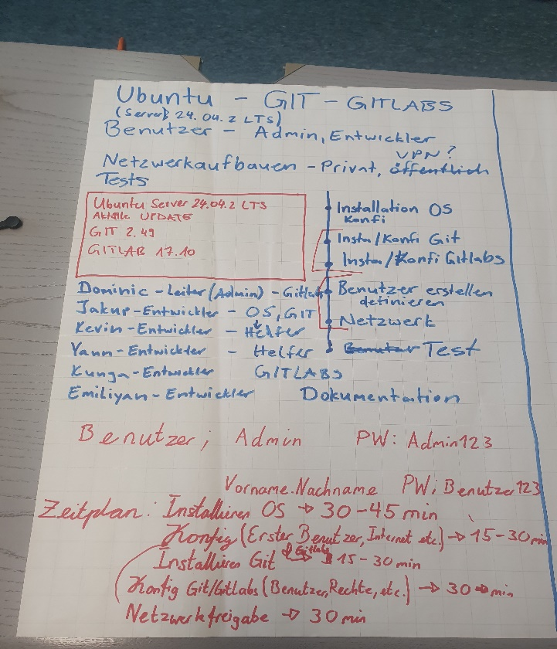**Lösungs Vorschläge:**

Die Entscheidung lag bei Ubuntu Server 24.04.2 LTS als unser Betriebssystem, für GIT Version 2.49 und für GITLAB 17.10. Der Server heisst blj24-git-server und das Passwort ist Admin123.

Dominic -> Leiter ->Gitlab  
Jakup -> Entwickler -> OS/Git  
Kevin -> Entwickler -> Helfer  
Yann -> Entwickler -> Benutzer/Rechte  
Kunga -> Entwickler -> Gitlab  
Emiliyan -> Entwickler -> Doku

Am 26.03.2025  
Kunga -> GIT Server einrichten/testen  
Yann -> Benutzer anlegen  
Jakup -> GIT Server einrichten/testen  
Emiliyan -> Dokumentation / Testfälle

Der Benutzername wird mit  
vornamen.nachname erstellt.

Installation von OS -> 30-45min  
Konfiguration von OS -> 15-30min  
Netzfreigabe -> 30min  
Installation von Git/Gitlab -> 15-30min  
Konfiguration von Git/Gitlab -> 30min

|  |  |  |
| --- | --- | --- |
| **Benutzer** | **PW** | **Berechtigung** |
| BlJ24 | admin123 | Admin |
| dominic_chopin | benutzer123 | Entwickler |
| jakup_morina | benutzer123 | Entwickler |
| kevin_zwygart | benutzer123 | Entwickler |
| kanga_dhejung | benutzer123 | Entwickler |
| yann_hostettler | benutzer123 | Entwickler |
| emiliyan_antonov | benutzer123 | Entwickler |

**GIT installieren**

1. Fügen Sie das Git-PPA zu den Quellen des   
   APT-Paketrepositorys hinzu.

sudo add-apt-repository ppa:git-core/ppa

1. Update

sudo apt update

1. Installieren von GIT

sudo apt install git -y

1. Git mit allen extras zu installieren

sudo apt install git-all

1. Git version schauen

git –v

**GIT Server Testfälle:**

1. **Gitlab installieren**

sudo apt-get update

sudo apt-get install -y curl openssh-server ca-certificates tzdata perl